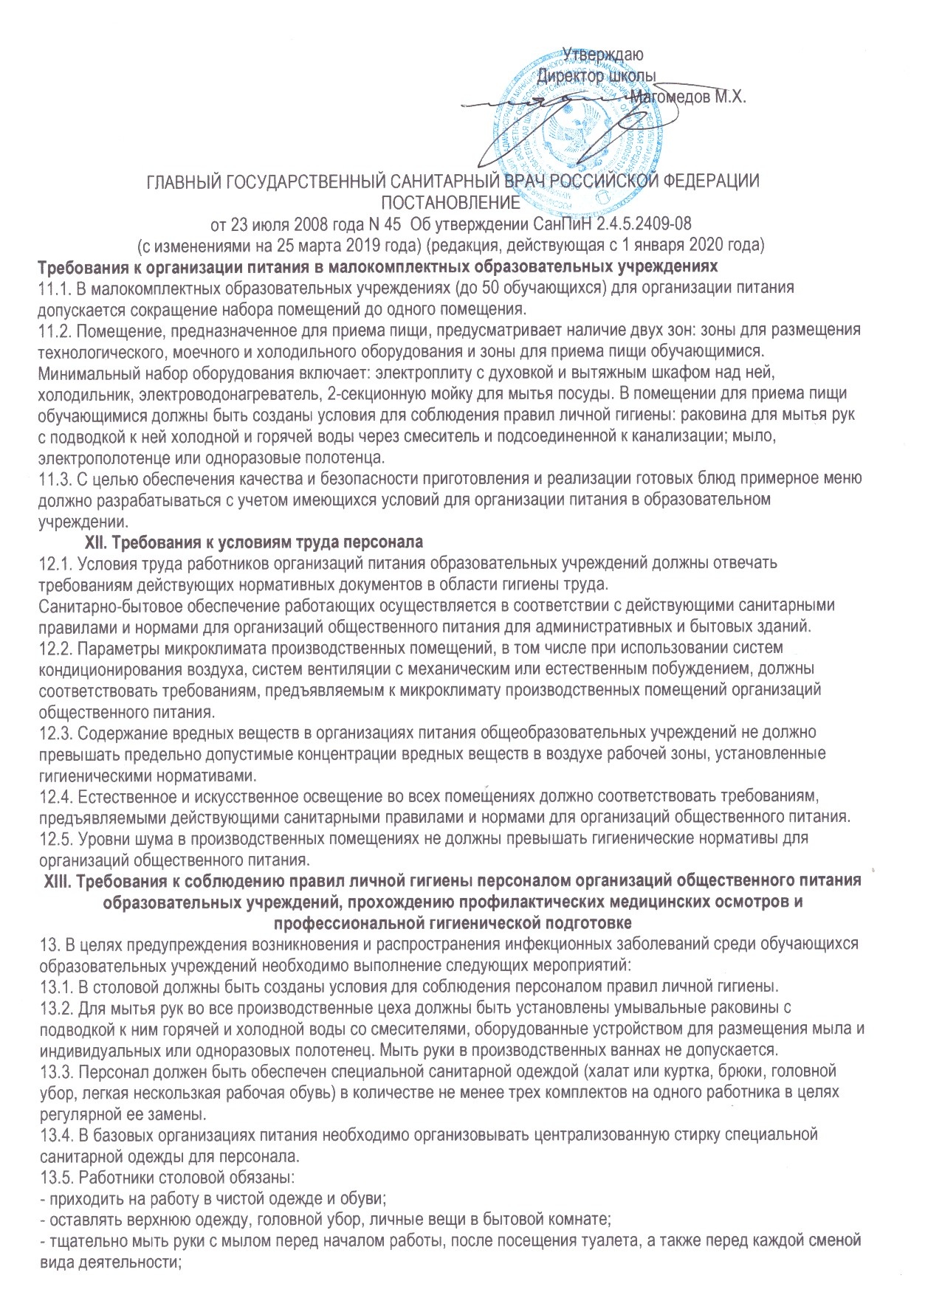

Утверждаю

Директор школы

Магомедов М.Х.

ГЛАВНЫЙ ГОСУДАРСТВЕННЫЙ САНИТАРНЫЙ ВРАЧ РОССИЙСКОЙ ФЕДЕРАЦИИ

ПОСТАНОВЛЕНИЕ

от 23 июля 2008 года N 45 Об утверждении СанПиН 2.4.5.2409-08

(с изменениями на 25 марта 2019 года) (редакция, действующая с 1 января 2020 года)

**Требования к организации питания в малокомплектных образовательных учреждениях**

11.1. В малокомплектных образовательных учреждениях (до 50 обучающихся) для организации питания допускается сокращение набора помещений до одного помещения.

11.2. Помещение, предназначенное для приема пищи, предусматривает наличие двух зон: зоны для размещения технологического, моечного и холодильного оборудования и зоны для приема пищи обучающимися. Минимальный набор оборудования включает: электроплиту с духовкой и вытяжным шкафом над ней, холодильник, электроводонагреватель, 2-секционную мойку для мытья посуды. В помещении для приема пищи обучающимися должны быть созданы условия для соблюдения правил личной гигиены: раковина для мытья рук с подводкой к ней холодной и горячей воды через смеситель и подсоединенной к канализации; мыло, электрополотенце или одноразовые полотенца.

11.3. С целью обеспечения качества и безопасности приготовления и реализации готовых блюд примерное меню должно разрабатываться с учетом имеющихся условий для организации питания в образовательном учреждении.

# XII. Требования к условиям труда персонала

12.1. Условия труда работников организаций питания образовательных учреждений должны отвечать требованиям действующих нормативных документов в области гигиены труда.  
Санитарно-бытовое обеспечение работающих осуществляется в соответствии с действующими санитарными правилами и нормами для организаций общественного питания для административных и бытовых зданий.

12.2. Параметры микроклимата производственных помещений, в том числе при использовании систем кондиционирования воздуха, систем вентиляции с механическим или естественным побуждением, должны соответствовать требованиям, предъявляемым к микроклимату производственных помещений организаций общественного питания.

12.3. Содержание вредных веществ в организациях питания общеобразовательных учреждений не должно превышать предельно допустимые концентрации вредных веществ в воздухе рабочей зоны, установленные гигиеническими нормативами.

12.4. Естественное и искусственное освещение во всех помещениях должно соответствовать требованиям, предъявляемыми действующими санитарными правилами и нормами для организаций общественного питания.

12.5. Уровни шума в производственных помещениях не должны превышать гигиенические нормативы для организаций общественного питания.

**XIII. Требования к соблюдению правил личной гигиены персоналом организаций общественного питания образовательных учреждений, прохождению профилактических медицинских осмотров и профессиональной гигиенической подготовке**

13. В целях предупреждения возникновения и распространения инфекционных заболеваний среди обучающихся образовательных учреждений необходимо выполнение следующих мероприятий:

13.1. В столовой должны быть созданы условия для соблюдения персоналом правил личной гигиены.

13.2. Для мытья рук во все производственные цеха должны быть установлены умывальные раковины с подводкой к ним горячей и холодной воды со смесителями, оборудованные устройством для размещения мыла и индивидуальных или одноразовых полотенец. Мыть руки в производственных ваннах не допускается.

13.3. Персонал должен быть обеспечен специальной санитарной одеждой (халат или куртка, брюки, головной убор, легкая нескользкая рабочая обувь) в количестве не менее трех комплектов на одного работника в целях регулярной ее замены.

13.4. В базовых организациях питания необходимо организовывать централизованную стирку специальной санитарной одежды для персонала.

13.5. Работники столовой обязаны:  
- приходить на работу в чистой одежде и обуви;  
- оставлять верхнюю одежду, головной убор, личные вещи в бытовой комнате;  
- тщательно мыть руки с мылом перед началом работы, после посещения туалета, а также перед каждой сменой вида деятельности;  
- коротко стричь ногти;  
- при изготовлении блюд, кулинарных и кондитерских изделий снимать ювелирные украшения, часы и другие бьющиеся предметы, коротко стричь ногти и не покрывать их лаком, не застегивать спецодежду булавками;  
- работать в специальной чистой санитарной одежде, менять ее по мере загрязнения; волосы убирать под колпак или косынку;  
- не выходить на улицу и не посещать туалет в специальной санитарной одежде;  
- не принимать пищу и не курить на рабочем месте.

13.6. В гардеробных личные вещи и обувь персонала должны храниться раздельно от санитарной одежды (в разных шкафах).

13.7. После обработки яиц, перед их разбивкой работникам, проводившим обработку, следует надеть чистую санитарную одежду, вымыть руки с мылом и продезинфицировать их раствором разрешенного дезинфицирующего средства.

13.8. При появлении признаков простудного заболевания или желудочно-кишечного расстройства, а также нагноений, порезов, ожогов работник обязан сообщить об этом администрации и обратиться за медицинской помощью, а также обо всех случаях заболевания кишечными инфекциями в своей семье.

Лица с кишечными инфекциями, гнойничковыми заболеваниями кожи, воспалительными заболеваниями верхних дыхательных путей, ожогами или порезами временно отстраняются от работы. К работе могут быть допущены только после выздоровления, медицинского обследования и заключения врача.

13.9. К работе допускаются лица, имеющие соответствующую профессиональную квалификацию, прошедшие предварительный, при поступлении на работу, и периодические медицинские осмотры в установленном порядке, профессиональную гигиеническую подготовку и аттестацию. Профессиональная гигиеническая подготовка и аттестация для работников проводится не реже одного раза в два года, для руководителей организаций - ежегодно. Профилактические прививки персонала против инфекционных заболеваний рекомендуется проводить в соответствии с национальным календарем прививок.

13.10. Каждый работник должен иметь личную медицинскую книжку установленного образца, в которую вносятся результаты медицинских обследований и лабораторных исследований, сведения о перенесенных инфекционных заболеваниях, отметка о прохождении профессиональной гигиенической подготовки и аттестации.

13.11. Столовую необходимо обеспечить аптечкой для оказания первой медицинской помощи.

**XIV. Требования к соблюдению санитарных правил и нормативов**

14.1. Руководитель образовательного учреждения является ответственным лицом за организацию и полноту охвата обучающихся горячим питанием.

14.2. Юридические лица независимо от организационных правовых форм и индивидуальные предприниматели, деятельность которых связана с организацией и (или) обеспечением горячего питания, с целью реализации профилактических мероприятий, направленных на охрану здоровья обучающихся, обеспечивают:  
- наличие в каждой организации настоящих санитарных правил;  
- выполнение требований санитарных правил всеми работниками предприятия;  
- должное санитарное состояние нецентрализованных источников водоснабжения при их наличии и качество воды в них;  
- организацию производственного контроля, включающего лабораторно-инструментальные исследования;  
- необходимые условия для соблюдения санитарных норм и правил на всех этапах приготовления и реализации блюд и изделий, гарантирующих их качество и безопасность для здоровья потребителей;  
- прием на работу лиц, имеющих допуск по состоянию здоровья, прошедших профессиональную, гигиеническую подготовку и аттестацию;  
- наличие личных медицинских книжек на каждого работника;  
- своевременное прохождение предварительных при поступлении и периодических медицинских обследований всеми работниками;  
- организацию курсовой гигиенической подготовки и переподготовки персонала по программе гигиенического обучения не реже 1 раза в 2 года;  
- выполнение постановлений, предписаний федерального органа исполнительной власти, уполномоченного осуществлять надзор в сфере защиты прав потребителей и благополучия человека, и его территориальных органов;  
- ежедневное ведение необходимой документации (бракеражные журналы, журналы осмотров персонала на гнойничковые и острые респираторные заболевания и другие документы, в соответствии с настоящими санитарными правилами);  
- условия труда работников в соответствии с действующим законодательством Российской Федерации, санитарными правилами, гигиеническими нормативами;  
- организацию регулярной централизованной стирки и починки санитарной одежды;

- исправную работу технологического, холодильного и другого оборудования предприятия;  
- наличие достаточного количества производственного инвентаря, посуды, моющих, дезинфицирующих средств и других предметов материально-технического оснащения;  
- проведение мероприятий по дезинфекции, дезинсекции и дератизации;  
- наличие аптечек для оказания первой медицинской помощи и их своевременное пополнение;  
- организацию санитарно-просветительной работы с персоналом путем проведения семинаров, бесед, лекций.

14.3. Контроль за качеством и безопасностью питания обучающихся осуществляется юридическим лицом или индивидуальным предпринимателем, обеспечивающим питание в образовательном учреждении.

14.4. Медицинские работники должны следить за организацией питания в общеобразовательном учреждении, в том числе за качеством поступающих продуктов, правильностью закладки продуктов и приготовлением готовой пищи.

14.5. Пищевые продукты, поступающие на пищеблок, должны соответствовать гигиеническим требованиям, предъявляемым к продовольственному сырью и пищевым продуктам, и сопровождаться документами, удостоверяющими их качество и безопасность, с указанием даты выработки, сроков и условий хранения продукции. Сопроводительный документ необходимо сохранять до конца реализации продукта.  
Для контроля за качеством поступающей продукции проводится бракераж и делается запись в журнале бракеража пищевых продуктов и продовольственного сырья в соответствии с рекомендуемой формой (форма 1 приложения 10 настоящих санитарных правил).

14.6. Выдача готовой пищи осуществляется только после снятия пробы. Оценку качества блюд проводит бракеражная комиссия в составе не менее трех человек: медицинского работника, работника пищеблока и представителя администрации образовательного учреждения по органолептическим показателям (пробу снимают непосредственно из емкостей, в которых пища готовится). Результат бракеража регистрируется в "Журнале бракеража готовой кулинарной продукции" в соответствии с рекомендуемой формой (форма 2 приложения 10 настоящих санитарных правил). Вес порционных блюд должен соответствовать выходу блюда, указанному в меню-раскладке. При нарушении технологии приготовления пищи, а также в случае неготовности блюдо к выдаче не допускается до устранения выявленных кулинарных недостатков.

14.7. Ежедневно перед началом работы медицинским работником проводится осмотр работников организации общественного питания образовательного учреждения на наличие гнойничковых заболеваний кожи рук и открытых поверхностей тела, а также ангин, катаральных явлений верхних дыхательных путей.

Результаты осмотра ежедневно перед началом рабочей смены заносятся в "Журнал здоровья" в соответствии с рекомендуемой формой (форма 3 приложения 10 настоящих санитарных правил).

14.8. Витаминизация блюд проводится под контролем медицинского работника, а при его отсутствии иным ответственным лицом. Дата, время витаминизации, количество порций, количество вводимого препарата из расчета суточной дозы и числа детей, получающих питание, а также сведения о количестве витаминов, поступающих с искусственно витаминизированными блюдами, регистрируются в "Журнале витаминизации третьих и сладких блюд", в соответствии с рекомендуемой формой (форма 4 приложения 10 настоящих санитарных правил).

14.9. Для контроля за качественным и количественным составом рациона питания, ассортиментом используемых пищевых продуктов и продовольственного сырья медицинским работником ведется "Ведомость контроля за питанием" в соответствии с рекомендуемой формой (форма 6 приложения 10 настоящих санитарных правил).  
В конце каждой недели или один раз в 10 дней осуществляется подсчет и сравнение со среднесуточными нормами питания (в расчете на один день на одного человека, в среднем за неделю или за 10 дней).

14.10. С целью контроля за соблюдением условий и сроков хранения скоропортящихся пищевых продуктов, требующих особых условий хранения, проводится контроль температурных режимов хранения в холодильном оборудовании, с использованием термометров (за исключением ртутных). При отсутствии регистрирующего устройства контроля температурного режима во времени информация заносится в "Журнал учета температурного режима холодильного оборудования" в соответствии с рекомендуемой формой (форма 5 приложения 10 настоящих санитарных правил).

14.11. С целью контроля за соблюдением технологического процесса отбирается суточная проба от каждой партии приготовленных блюд. Отбор суточной пробы осуществляет работник пищеблока (повар) в соответствии с рекомендациями по отбору проб приложения 11 настоящих санитарных правил. Контроль за правильностью отбора и условиями хранения суточных проб осуществляет медицинский работник.

14.12. Для определения в пищевых продуктах пищевой ценности (белков, жиров, углеводов, калорийности, минеральных веществ и витаминов) и подтверждения безопасности приготовляемых блюд на соответствие их гигиеническим требованиям, предъявляемые к пищевым продуктам, а также для подтверждения безопасности контактирующих с пищевыми продуктами предметами производственного окружения, должны проводиться лабораторные и инструментальные исследования.

Порядок и объем проводимых лабораторных и инструментальных исследований устанавливаются юридическим лицом или индивидуальным предпринимателем, обеспечивающим и (или) организующим питание, независимо от форм собственности, профиля производства в соответствии с рекомендуемой номенклатурой, объемом и периодичностью проведения лабораторных и инструментальных исследований (приложение 12 настоящих санитарных правил).

14.13. В образовательном учреждении рекомендуется организовывать работу (лекции, семинары, деловые игры, викторины, дни здоровья) по формированию навыков и культуры здорового питания, этике приема пищи, профилактике алиментарно зависимых заболеваний, пищевых отравлений и инфекционных заболеваний.